1. 通过vue-cli创建工程

命令行输入vue init webpack project_name然后填写相关配置即可创建工程。

1. vue-cli基本命令

npm run dev:本机启动项目，默认跑在8080端口，在config/index.js中可以更改

npm run build:编译项目，会在根目录dist目录下生成index.html和static文件夹，需要把生成的index.html中的所有/static/…文件路径改为static/…才能使用

1. vue基本语法

vue基于数据绑定，与小程序很相似(传说小程序是改装vue的),此处先讲述vue在cdn(标准前端html)中的用法，后序再说在cli中的细微区别

1. 数据绑定

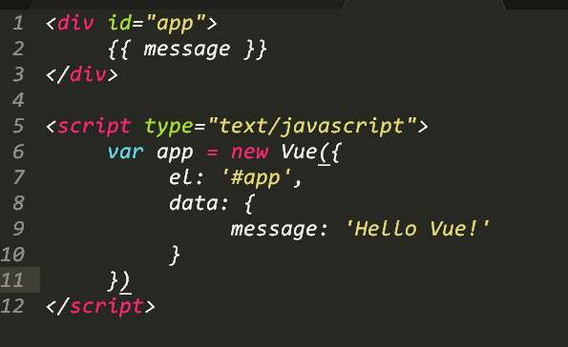

如上即可在js中使app与app元素挂钩，然后app元素内有双花括号{{}}的部分会自动从绑定的vue组件data中对应的值渲染，并且会时刻与data中的值一致。

1. 条件渲染

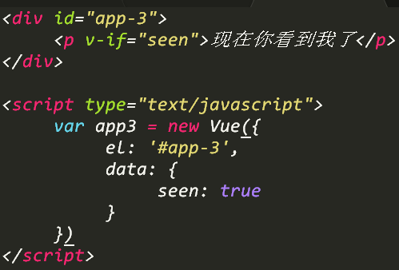

在html中可以使用v-if来进行条件判断，v-if中可以写入变量或语句，如v-if=”seen”或v-if=”datalist.length >= 0”，vue的一切组件都是实时数据绑定，会时刻根据变量的变化而变化。

除此之外，vue还提供了对象式绑定css方法，如下

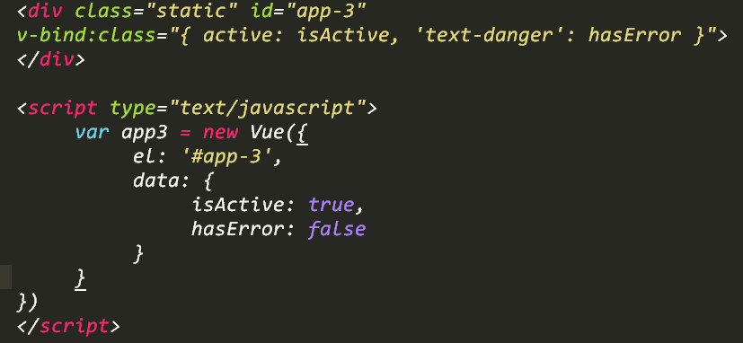

如图中相当于class=”static active”

1. 列表渲染

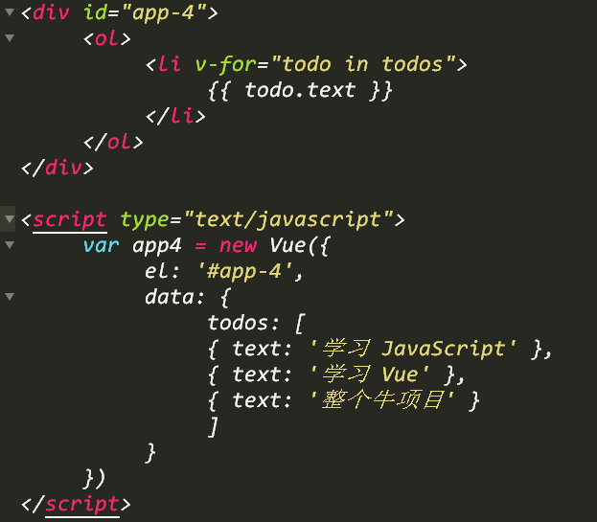

如图，使用v-for varname in datas即可进行列表渲染

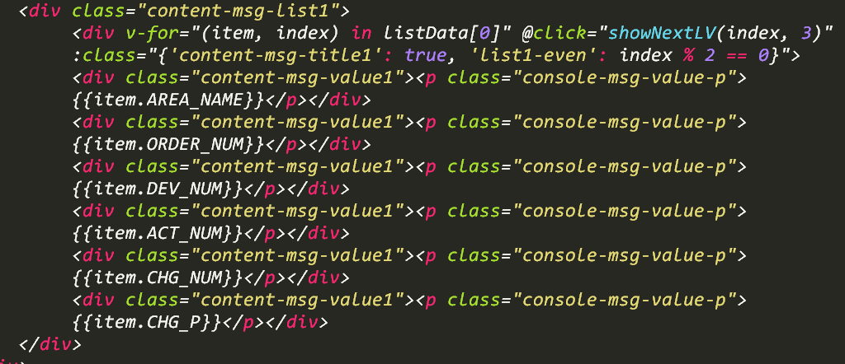

在进行列表渲染时，如果需要获取行序号，在v-for中加入index即可。

1. 与输入绑定

按钮绑定

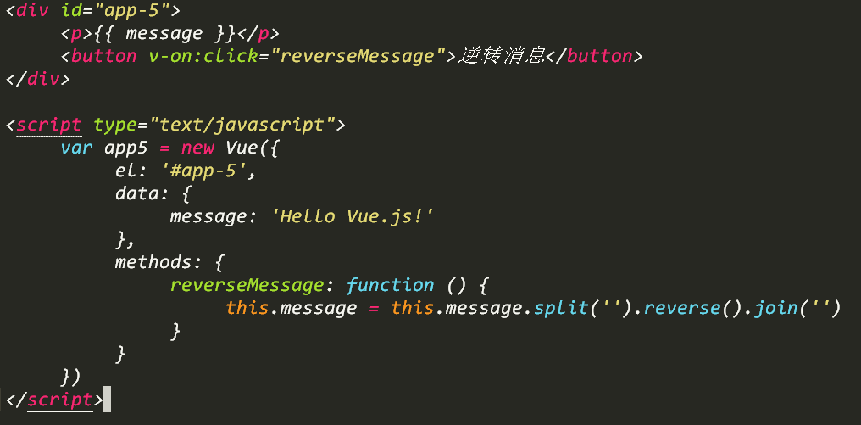

使用v-on:click可以绑定methods中的方法，亦可传入参数，如上一模块，也可以缩写为@click=

表单绑定

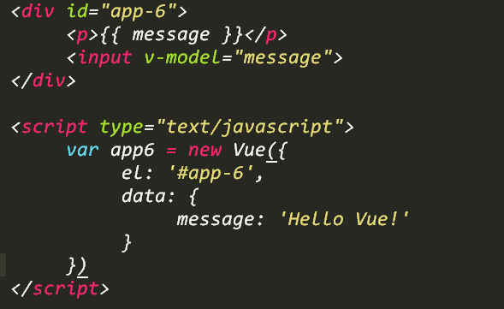

1. 数据监听

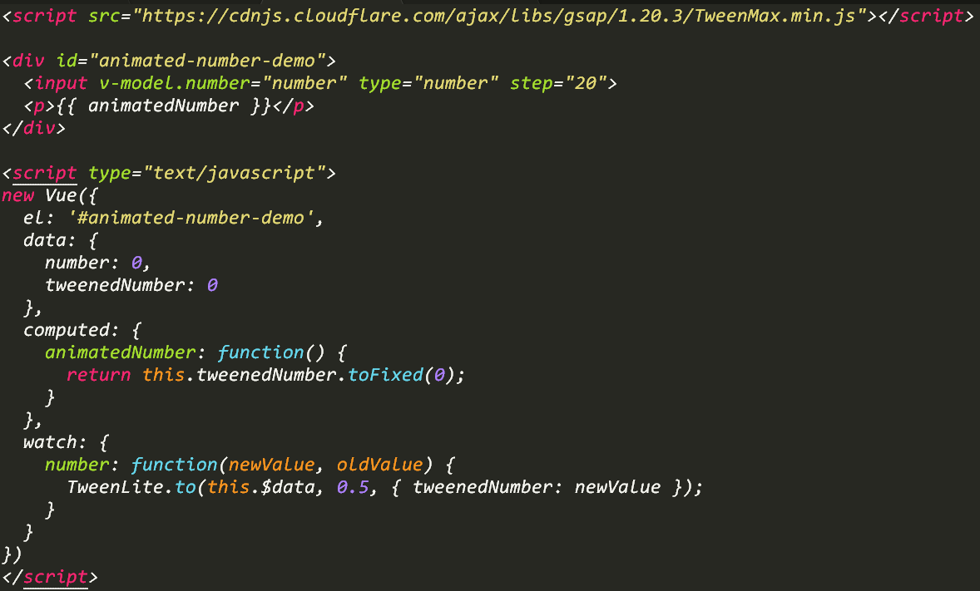

在vue中，可以在watch方法中写入对要监听变量的处理方法，写入的变量江北时刻监听，当改变量发生变化时，会对指定方法传入两个参数，第一个参数为先前的变量，第二个参数为变化后的参数变量。

1. vue-cli基本语法

vue-cli中主要以组件形式进行前端开发，每一个组件一个vue文件。

vue文件主要有三个部分:

<template>

<script>

<style>

类似于普通前端开发的body,script,style，但是在vue-cli中，template中必须有一个div阔在最外面作为主体，不然会报错。

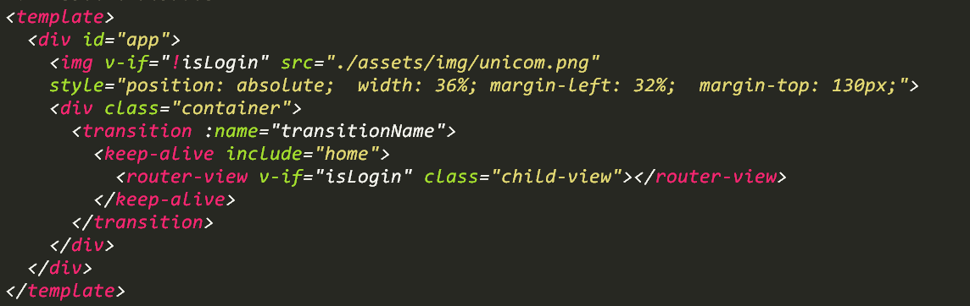

vue-cli推崇组件式开发，可以通过router-vie来引入其他组件，并且可以通过路由的形式在内部变化组件。在使用时通过router-link标签路由或者通过this.$router.push()路由，各地址(组件)之间的路由关系通过router.js配置，具体如下：

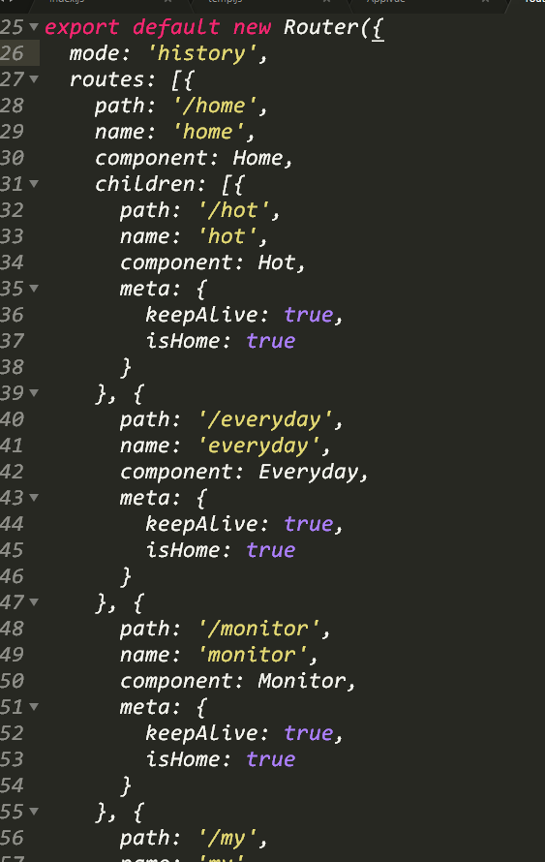如图，/home访问的是home组件，/home访问的是home组件，home组件中可以有一个<router-view>来存放他的chilren里的组件，/hot就会访问到home中router-view处放置了hot组件的页面

跳转地址可以通过<router-link to=”/url”>或者this.$router.push({name:,path:})方式跳转，

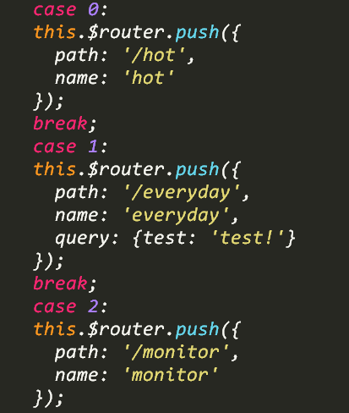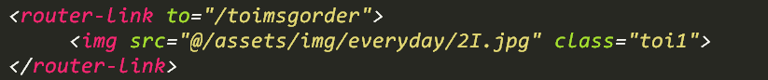

若需要传递参数，可以添加query或者param属性，然后在跳转到的组件中用this.$route.query/param获取

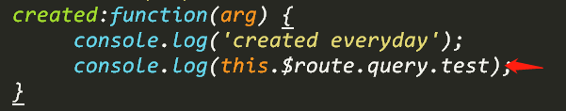

vue生命周期:

如下图示，可以将需要在特定时机执行的方法写在对应生命周期执行的方法中。

vue所使用的方法必须在methods中声明。

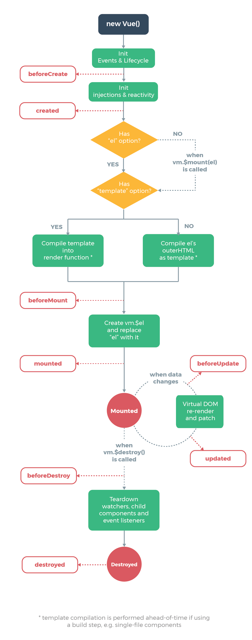

二、mint-ui说明

mint-ui项目中已全局引入，在某个组件中要引入mint-ui组件只需要声明该组件即可使用，如引入Indicator, Toast, Search，在script中写入即可：

import { Indicator, Toast, Search } from 'mint-ui';

具体控件使用及配置官网有详细介绍，较为简单，与html组件基本一致，地址: http://mint-ui.github.io/docs/#/zh-cn2